- AKT116點收及退文作業
- 程式功能說明:
- 檔案管理單位依據歸檔清單，逐一查檢確認歸檔案件無誤後，使用本程式辦理點收。
- 如有不符歸檔查檢情形者，檔案管理人員亦可使用本程式辦理退文，並於歸檔清單上註記原因及退回日期後，退還承辦單位或文書單位補正，再依歸檔程序送交檔案管理單位重新辦理點收；或使用本程式點收註記功能，註記缺點並補正後直接辦理點收。
- 程式畫面說明:
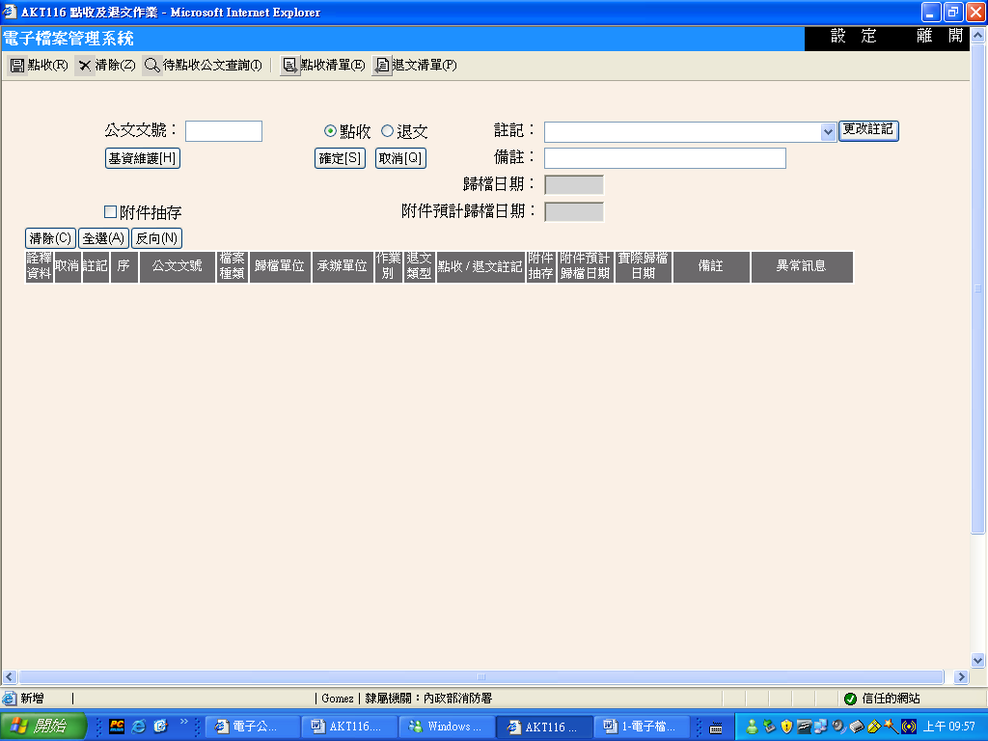

- 功能鍵介紹:
  - 點收:將待點收退文區之公文資料，點入檔管系統或退回公文系統。
  - 清除:清除畫面上所有欄位。
  - 待點收公文查詢:可開啟待點收查詢子視窗。
  - 離開:結束本程式。
  - 點收清單:可開啟AKR110點收清單列印作業。
  - 退文清單:可開啟AKR120退文清單列印作業。
- 資料區介紹:
  - 公文文號:供單筆公文點收或退文時使用。
  - 點收/退文:該筆公文要選擇的狀態。
  - 註記:提供下拉式選單，供歸檔公文有缺點時可註記的選項，包括不做退文處理或欲退文處理。
  - 備註:除點收註記及退文原因外，另提供備註功能。
  - 基資維護:供歸檔公文資料有誤時，可直接修改本系統之資料。
  - 附件抽存:供歸檔公文其附件抽存續辦時使用，並輸入附件預估歸檔日期。
  - 清除、全選、反向:控制待點收退文區內公文之選項。
- 程式操作說明:
  - 單文點收:
- 於公文文號處(如下圖1)，輸入欲點收之文號後按【Enter】鍵，或直接使用條碼閱讀機刷入公文條碼，將此公文列入待點收區(如下圖2)。

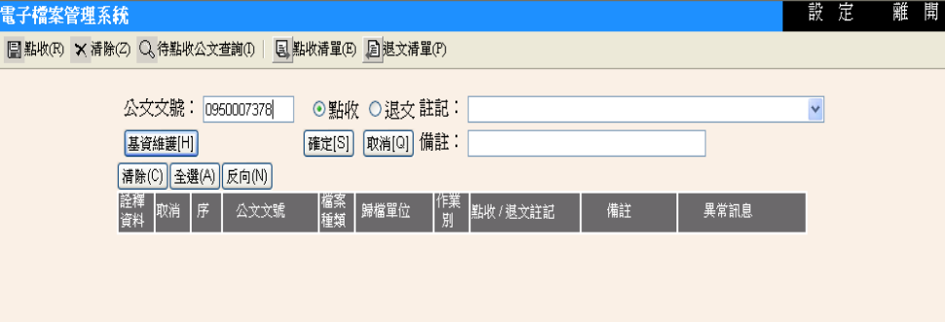
圖1:

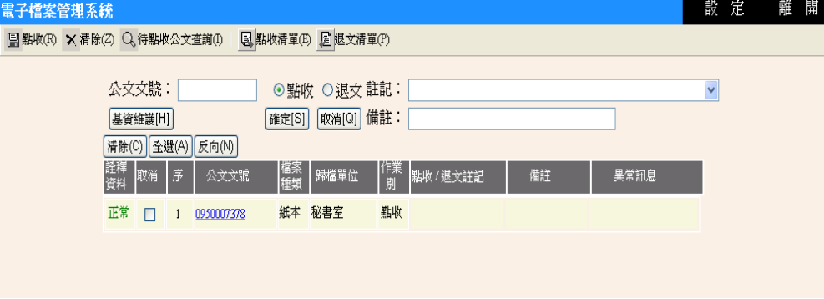
圖2:

- 如欲查看或修改公文基本資料，請先點選待點收區內之特定公文文號，再點選鍵。

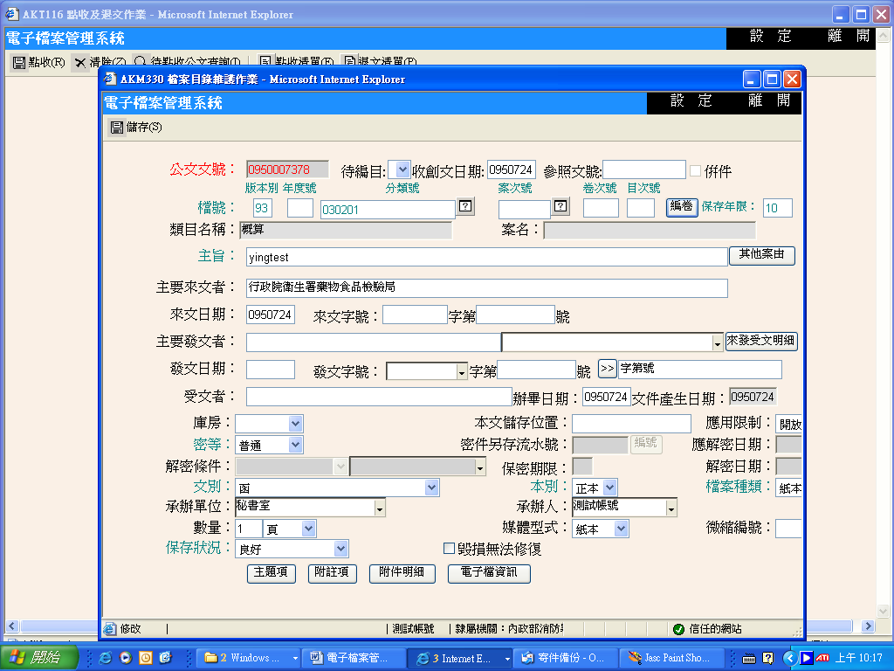
- 如列入待點收區公文需做退文，請點選待點收區內欲做退文之文號，將其文號顯示在上方公文文號欄位處，再點選【退文】選項，並選取退文原因(如下圖3)後按下【確定】鍵，即可改成退文狀態(如下圖4)。

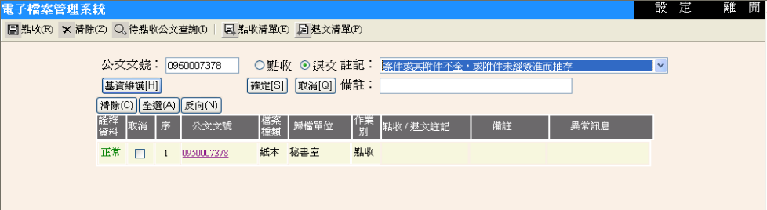
圖3:
Step1：點選公文文號
Step2：會自動帶入上方欄位
Step3：選擇退文及註記原因

Step4：按下確定

Step4：按下確定
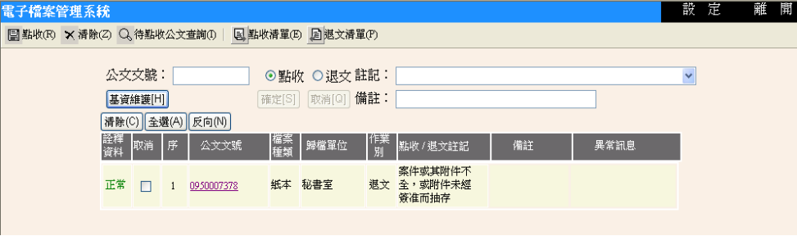
圖4:
改成退文的狀態

- 全部公文均列入公文待點收區並確認無誤後，按下左上方【點收】鍵，將所有於待點收區內之公文點收至檔案室(或退文至歸檔單位)
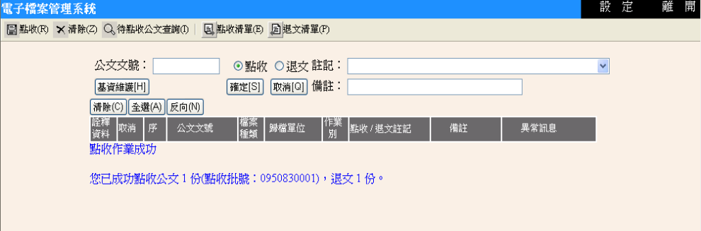
確認無誤後，按下點收，將公文點收至檔案室

  - 整批點收:
- 點選【待點收公文查詢】鍵，開啟查詢畫面。
- 輸入欲查詢之條件(包含歸檔日期、歸檔單位、承辦單位、承辦人)後，按下【重新搜索】鍵即可產生查詢結果。(因考量程式執行效率，每次查詢結果最多顯示200筆)
- 依據歸檔清單(發文或存查)，於查詢結果區中取消勾選不在歸檔清單內的公文，再按下【確定】鍵，將欲點收之公文帶回待點收區。
- 其餘步驟請參見2.單文點收(2)~(4)。

